Конкурс «Палитра мастера» - для самых маленьких
ТЕМА: «Подарок маме» - вазочка
Автор__________________________________________________ Возраст_______________________

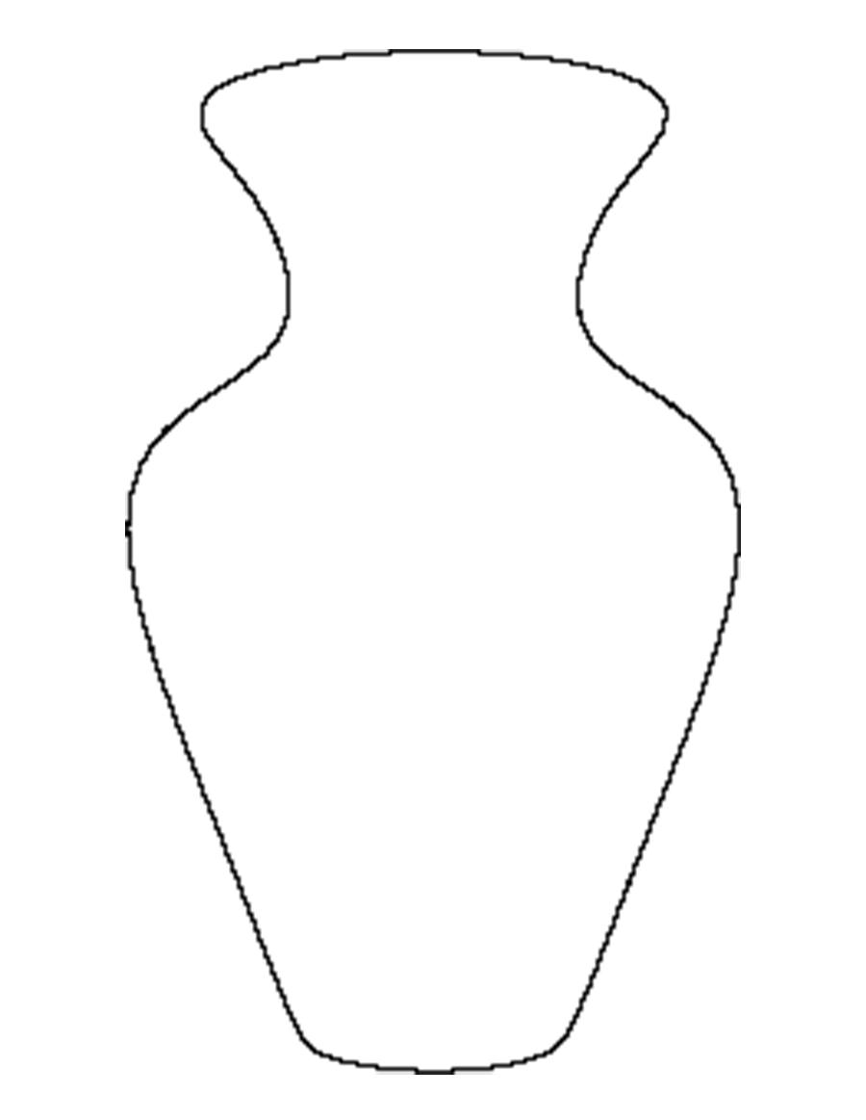
Конкурс «Палитра мастера» - для самых маленьких
ТЕМА: «Подарок маме» - вазочка с цветами.
Автор__________________________________________________ Возраст_______________________

